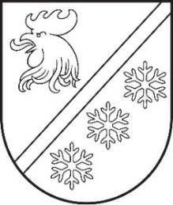 | MADONAS NOVADA PAŠVALDĪBA
 | Reģistrācijas numurs 90000054572
 | Saieta laukums 1, Madona, Madonas novads, LV-4801
 | Tālrunis 64860090, e-pasts pasts@madona.lv

Madonas novada pašvaldības iekšējais normatīvais akts Nr. 15
Madonā, 2026. gada 29. maija domes lēmums Nr. 316 (prot. Nr. 7, 22. p.)

Grozījumi
Madonas novada pašvaldības iekšējā normatīvajā aktā Nr. 31
“Madonas novada pašvaldības iestāžu amatu sarakstos ietverto amatu mēnešalgas noteikšanas noteikumi”

Izdots saskaņā ar
Valsts pārvaldes iekārtas likuma 72. panta pirmo daļu

- Madonas novada pašvaldības iekšējā normatīvajā aktā Nr. 31 “Madonas novada pašvaldības iestāžu amatu sarakstos ietverto amatu mēnešalgas noteikšanas noteikumi”, kurš izdots ar Madonas novada pašvaldības domes 2025. gada 30. decembra lēmumu Nr. 491 (protokols Nr. 14, 22. p.), izdarīt šādus grozījumus:

  - 1. pielikuma 8. rindu izteikt šādā redakcija, kur “4” ir 3. mēnešalgu grupas kategorija un “960” ir 3. mēnešalgu grupas 4. kategorijas 1. pakāpe:

- Grozījumi stājas spēkā 2026. gada 1. jūnijā.

Domes priekšsēdētājs A. Lungevičs

